Вариант предварительной записи №2
Как записаться на углубленную диспансеризацию через единый портал «Госуслуги»

Углубленная диспансеризация относится к свободной записи.
Чтобы записаться на углубленную диспансеризацию через единый портал «Госуслуги» необходимо:

1. Авторизоваться на едином портале «Госуслуги», перейти в полный каталог услуг и выбрать раздел «Моё здоровье»;
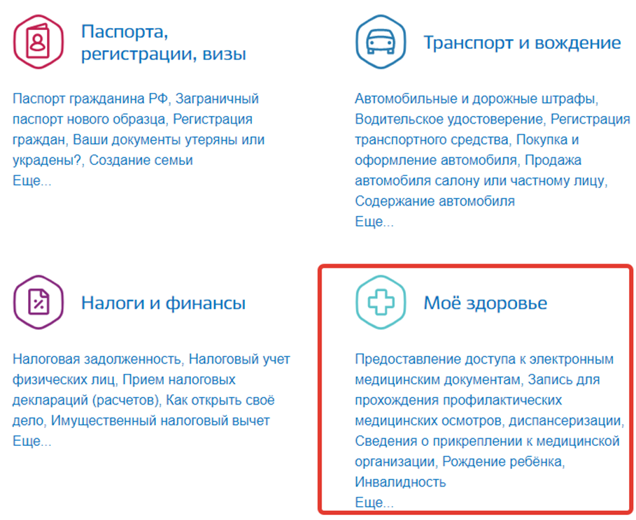

2. Далее выбрать вкладку «Запись к врачу»;

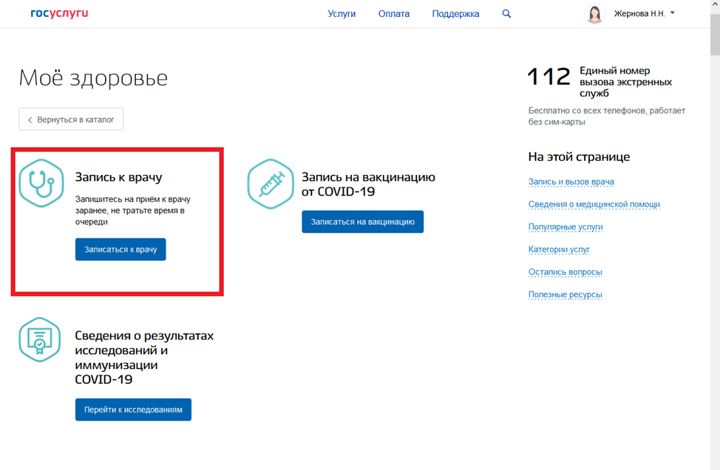
3. Заполнить информацию о себе, потом найти поликлинику, после чего необходимо выбрать специалиста «Диспансеризация, профосмотр», время и дату приема.

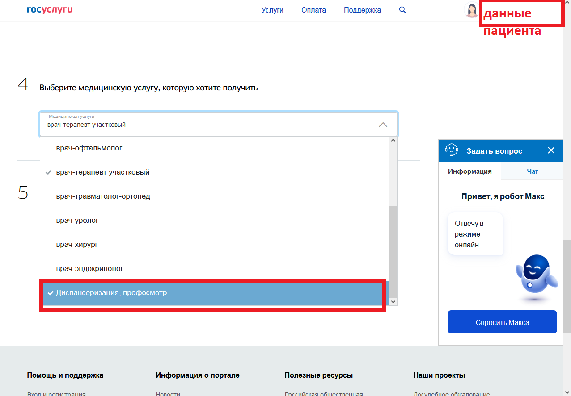

4. После этого в личный кабинет единого портала «Госуслуги» придет уведомление с приглашением в поликлинику для прохождения углубленной диспансеризации в назначенное время.

